电子科技大学信息与软件工程学院

实 验 报 告

学 号 2018091602007
姓 名 王乐卿
（实验） 课程名称 程序设计与算法基础Ⅱ
理论教师 刘峤
实验教师 刘峤

电子科技大学教务处制表

电 子 科 技 大 学
实 验 报 告
学生姓名：王乐卿 学 号：2018091602007 指导教师： 刘峤
实验地点：清水河科技实验大楼 实验时间：2019.6.14和6.21

一、实验室名称：学校实验中心软件实验室

二、实验项目名称：非线性结构及相关算法的设计与应用
第1部分：二叉树的连式存储、序列化和反序列化
第2部分：公园景点间的最短路径查询程序的设计

三、实验学时：8学时

四、实验原理：
- 磁盘文件的读写方法：
使用fprintf()和fwrite()写入文件，注意fread()只有在读到空白字符才会停止，所以在输入时记得输入分隔符，以免造成读错误。
使用fscanf()和fread()读文件
- 链表创建方法：
链表是一种物理存储单元上非连续、非顺序的存储结构，数据元素的逻辑顺序是通过链表中的指针链接次序实现的。链表由一系列结点（链表中每一个元素称为结点）组成，结点可以在运行时动态生成。每个结点包括两个部分：一个是存储数据元素的数据域，另一个是存储下一个结点地址的指针域。
对应实现构建相应结构体，使用指针域实现链表链接。
- 链表节点的数据结构：
本次实验中得节点主要存储公园的起点、终点、路径、长度和指向下一个节点地址的指针域。
- 链表的排序方法：
对应节点内容实现排序。
- 二叉树：
二叉树是由结点指针将多个结点关联起来的抽象数据结构，是存在于内存中的，不能进行持久化。如果需要将一颗二叉树的结构持久化保存在磁盘文件中，需要将其转换为字符串并保存到文件中。所谓序列化是对二叉树进行先序遍历产生一个字符序列，本次实验的序列化一般的先序遍历不一样，需要记录空结点，用 # 字符表示。
- 反序列化：
反序列化就是通过先序序列化的结果串str构建对应的二叉树，其过程是用i从头扫描str；采用先序方法，当i越界时返回NULL；否则当遇到#字符时返回NULL，当遇到其它字符时，创建一个结点，可以采用递归的方法构造该二叉树；也可以采用非递归方法构造该二叉树。
- 最短路径算法实现：
公园内所有景点与景点之间的道路构成的集合可以抽象为一张图，可以采用邻接矩阵存储图，空间复杂度 O(n^2)。对于查询带权图两点间的最短路径，可以使用 Floyd 算法，以 O(n^3) 的时间复杂度计算出来。而Dijkstra算法的时间复杂度用堆优化后可以达到O（（m+n）logn），远远小于Floyd，因此使用Dijkstra算法更优。

五、实验目的：
通过本实验练习，掌握需要包括:磁盘文件的读写方法；掌握链表创建方法，掌握链表节点的数据结构定义、链表的排序方法、两个链表内容链接查询的方法；掌握创建栈、进栈和出栈的实现方法。

六、实验内容：
（一）、第一部分:
- 采用二叉链式存储创建二叉树 B1；
- 采用先序序列化显示输出序列，并存储到文件中；
- 从文件中读出序列，并反序列化的递归方法构造二叉树 B2；
- 从文件中读出序列，并反序列化的非递归方法构造二叉树 B3；
- 使用非递归方法输出二叉树中序遍历序列；
- 使用非递归方法输出二叉树后序遍历序列；
- 销毁释放二叉树 B1，B2，B3。
（二）、第二部分：
- 设计数据结构与界面，输入直接相邻的两个旅游景点的名字以及它们之间的距离，并将每对直接相连的景点间的距离存到磁盘文件中；
- 设计算法，实现计算给定的两个旅游景点间的最短路径；
- 对公园的所有旅游景点，设计算法实现计算所有的景点对之间的最短路径，并将最短路径上的各旅游景点及每段路径长度写入磁盘文件 AllPath.dat 中；
- 编写程序从文件 AllPath.dat 中读出所有旅游景点间的最短路径信息，存入内存链表中管理；请运用所学的数据结构知识，设计内存链表的数据结构，实现用户输入任意两个旅游景点，能快速地从内存链表查询出两景点间的最短路径。

七、实验器材（设备、元器件）：
PC机一台，装有C语言集成开发环境。

八、数据结构与程序：
（一）、第一部分
- 定义二叉树结构
记录一个二叉树中节点，需要知道这个节点的编号和左右儿子的地址，结构如下：
typedef struct node
{
char data;
struct node *lchild;
struct node *rchild;

} BTNode;
- 定义栈结构
为了非递归实现反序列化一棵二叉树与中序，后序遍历一棵二叉树，需要用到栈来模拟系统的递归操作，结构如下：
typedef struct
{
BTNode data[10];
int top;

} SqStack;

- 实现栈的基本操作
栈的基本操作有：栈的初始化，入栈，栈是否为空，出栈，查询栈顶元素，栈的销毁，实现如下：
void InitStack(SqStack **s)
{
*s = (SqStack*)malloc(sizeof(SqStack));
(*s)->top = -1;
}
bool StackEmpty(SqStack *s)
{
return s->top == -1;
}
bool Push(SqStack**s, BTNode *e)
{
if ((*s)->top == 9)
return false;
(*s)->top++;
(*s)->data[(*s)->top] = *e;
return true;

}
bool Pop(SqStack**s, BTNode** e)
{
if (StackEmpty(*s))
return false;
*e = (BTNode*)malloc(sizeof(BTNode));
**e = (*s)->data[(*s)->top];
(*s)->top--;
return true;
}
void DestroyStack(SqStack **q)
{
free(*q);
}
bool GetTop(SqStack*s, BTNode** e)
{
if (StackEmpty(s))
return false;
*e = (BTNode*)malloc(sizeof(BTNode));
**e = (s)->data[(s)->top];
return true;
}

- 创建二叉树B1
void CreatBTree_B1(BTNode **b, const char *str)
{
BTNode *st[20], *p = NULL;
int top = -1, k, j = 0;
char ch;
*b = NULL;
ch = str[j];
while (ch != '\0')
{
switch (ch)
{
case '(':top++; st[top] = p; k = 1; break;
case')':top--; break;
case',':k = 2; break;
default:p = (BTNode*)malloc(sizeof(BTNode));
p->data = ch;
p->lchild = p->rchild = NULL;
if (*b == NULL)
*b = p;
else
{
switch (k)
{
case 1:st[top]->lchild = p; break;
case 2:st[top]->rchild = p; break;
}
}
}
j++;
ch = str[j];
}
}
- 采用先序序列化显示输出序列
对于序列化一棵二叉树，可以使用先序遍历，当遍历到一个空节点时输出 # 后退出，否则输出此节点的编号，先递归左子树，再递归右子树即可。实现如下：
void advance_printf(BTNode *b)
{
if (b == NULL)
{
printf("#");
return;
}
else
{
printf("%c", b->data);
advance_printf(b->lchild);
advance_printf(b->rchild);

}
}

- 将序列存储到文件中
void create_str(BTNode *b)
{

BTNode *p = NULL;
if (b == NULL)
{

str_tree[top1] = '#';
top1++;
return;
}
else
{
str_tree[top1] = b->data;
top1++;
create_str(b->lchild);
create_str(b->rchild);
}
}
void save_str(void)
{

FILE *fp;
fp = fopen("content.txt", "w");
//str_tree[top1] = "\0";
//top1++; //top指向空区域
fprintf(fp, "%s", str_tree);
fclose(fp);

}
- 从文件中读出序列，并反序列化的递归方法构造二叉树B2
void d_CreatBTree_new_B2(BTNode *b)
{
top2 = 0;
char tree[20];
FILE *fp;
fp = fopen("content.txt", "r");
fscanf(fp, "%s", tree);
fclose(fp);

b->data = tree[top2];
top2++;
d_create_tree_B2(b, tree);
}
void d_create_tree_B2(BTNode *b, char tree[])
{

if (top2 >= top1) return;
if (tree[top2] == '#')
{
b->lchild = NULL;
top2 += 1;
}
else
{
b->lchild = (BTNode*)malloc(sizeof(BTNode));
b->lchild->data = tree[top2];
top2++;
d_create_tree_B2(b->lchild, tree);
}
if (tree[top2] == '#')
{
b->rchild = NULL;
top2 += 1;
}
else
{
b->rchild = (BTNode*)malloc(sizeof(BTNode));
b->rchild->data = tree[top2];
top2++;
d_create_tree_B2(b->rchild, tree);
}
}
- 从文件中读出序列，并反序列化的非递归方法构造二叉树B3；
原理如下：
0、判断Value是否等于‘#’，如果是：执行第5步；否则：执行第1步
1、创建节点
2、判断栈是否为空，如果为空：执行第4步；否则：执行第3步
3、判断方向是否为Left，如果是：栈顶元素的左孩子等于第1步创建的节点，执行第4步；否则：栈顶元素的右孩子等于第1步创建的节点，删除栈顶元素，方向改为左，执行第4步。
4、节点入栈
5、判断方向是否等于右，如果是：删除栈顶元素；如果不是：将方向改为右
实现代码如下：
void CreatBTree_new_B3(BTNode *my_tree)
{
top2 = 0;
char tree[20];
FILE *fp;
fp = fopen("content.txt", "r");
fscanf(fp, "%s", tree);
fclose(fp);
//初始化第一个
my_tree->data = tree[top2];
top2++;
d_create_tree_B2(my_tree, tree);

create_tree_B3(my_tree, tree);
}
void create_tree_B3(BTNode *my_tree, char tree[])
{
top2 = 1;
BTNode *p, *b;
SqStack *st;
InitStack(&st);
bool dir = true;
while (top2 < top1)
{
while (tree[top2] != '#')
{
b = (BTNode*)malloc(sizeof(BTNode));
b->data = tree[top2];
if (StackEmpty(st)) //空，入栈
{
Push(&st, b);
my_tree = b;
}
else //不空，判断方向是否是left，若是栈顶元素的左孩子等于第一步创建的节点，并将节点入栈
{
if (dir)
{
GetTop(st, &p);
p->lchild = b;

}
else //不是left，右孩子等于节点，删除栈顶，修改方向为left 入栈节点
{
GetTop(st, &p);
p->rchild = b;
Pop(&st, &p);
dir = true;
}
Push(&st, b); //节点入栈（两步合一）
}
top2++;
}
top2++;
if (tree[top2] == '#')
{
if (!dir) //方向右，出栈，方向左，改为方向右
{
Pop(&st, &p);
}
else
dir = false;
}

}

DestroyStack(&st);
}
- 使用非递归方法输出二叉树中序遍历序列；
可以先递归到一个节点无左儿子，将其输出后改变指针为其右儿子，重复上述操作。实现如下：
void InOrder(BTNode *b) //非递归中序遍历
{
BTNode *p;
SqStack *st;
InitStack(&st);
p = b;
while (!StackEmpty(st) || p != NULL)
{
while (p != NULL)
{

Push(&st, p);
p = p->lchild;
}
if (!StackEmpty(st))
{
Pop(&st, &p);
printf("%c", p->data);
p = p->rchild;
}
}
printf("\n");
DestroyStack(&st);
}
- 使用非递归方法输出二叉树后序遍历序列；
对于输出后续遍历，仅将输出此节点编号的时间调整到后面即可。实现如下：
void PostOrder(BTNode *b)
{
BTNode *p, *r;
bool flag;
SqStack *st;
InitStack(&st);
p = b;
do
{
while (p != NULL)
{

Push(&st, p);
p = p->lchild;
}
r = NULL; //r指向刚刚访问过的节点，初始为空
flag = true;//为真表示正在处理栈顶节点
while (!StackEmpty(st) && flag)
{
GetTop(st, &p);
if (p->rchild == r)
{
printf("%c", p->data);
Pop(&st, &p);
r = p;
}
else if (r != NULL && p->rchild != NULL && p->rchild->data == r->data) //防止p->rchild和r应该是相同的但是地址不同所导致的判断问题。
{
printf("%c", p->data);
Pop(&st, &p);
r = p;
}
else
{
p = p->rchild;
flag = false;
}
}

} while (!StackEmpty(st));
printf("\n");
DestroyStack(&st);
}
- 销毁释放二叉树
使用递归完成销毁，实现如下：
void destroy_tree(BTNode ** T) //树的销毁
{
if (*T)
{
//判断是否左节点，如果存在左节点一直递归下去
if ((*T)->lchild)
destroy_tree(&((*T)->lchild));
//判断是否右节点，如果存在右节点一直递归下去
if ((*T)->rchild)
destroy_tree(&((*T)->rchild));

//当一个结点无左结点和右结点，将此结点free掉
free(*T);
*T = NULL;
}
}
(二)、第二部分
- 设计图与最短路径的数据结构。
用邻接矩阵存储图，可以用一个二维数组直接进行存储，a[i][j]存储的即为 i 到 j 的路径长度。
对于存储最短路径，观察到存储最短路径的矩阵应为一个对称矩阵，所以采用压缩的方式进行存储，对于一条最短路径，存储它的长度和经过的点。
实现如下：
typedef struct linkpath
{
int begin;
int end;
int path[MAXV];
int length;
int num;
struct linkpath *next;
}Floydpath;
typedef struct
{
Floydpath *next;
}Head_graph;
typedef struct
{
int edges[MAXV][MAXV];
int n; //n顶点数
char *name[MAXV] ;
}MatGraph;

- 景点名与坐标统一。
顶点1对应景点name[1]，以此类推，实现数字化存储，如下：
typedef struct
{
int edges[MAXV][MAXV];
int n; //n顶点数
char *name[MAXV] ;
}MatGraph;
- 读入景点信息，初始化景点名，生成邻接矩阵，并储存
对于输出后续遍历，仅将输出此节点编号的时间调整到后面即可。实现如下：
void init_graph_save(MatGraph *g)
{
int flag = 0;
int i,j, distance, m = 0, n = 0;
char quit;
FILE *fp;
(*g).n = 6;
(*g).name[0] = "JD0";
(*g).name[1] = "JD1";
(*g).name[2] = "JD2";
(*g).name[3] = "JD3";
(*g).name[4] = "JD4";
(*g).name[5] = "JD5";

char name1[20], name2[20];
//初始设置为无限大距离\0;
for (i = 0; i < (*g).n; i++)
{
for (j = 0; j < (*g).n; j++)
{
if (i != j)
(*g).edges[i][j] = INF;
else
(*g).edges[i][j] = 0;

}
}
while (1)
{
printf("输入两个景点名字和距离 格式：景点1名字 景点2名字 距离：");
scanf("%s", name1);
scanf("%s", name2);
scanf("%d", &distance);

for (j = 0; j < (*g).n; j++)
{
if (strcmp(name1, (*g).name[j]) == 0)
{
m = j;
flag += 1;
}
if (strcmp(name2, (*g).name[j]) == 0)
{
n = j;
flag += 1;
}
}
if (flag==2)
{
(*g).edges[m][n] = distance; (*g).edges[n][m] = distance;
}
else
printf("错误输入");

flag = 0;

printf("继续输入？按Q退出,按任意键继续");
scanf(" %c", &quit);
if (quit == 'q' || quit == 'Q')
break;
while ((quit = getchar()) != EOF && quit != '\n'); //清空输入缓存
}
fp=fopen("graph.dat", "w");
for (i = 0; i < (*g).n; i++)
{
for (j = 0; j < (*g).n; j++)
{
fprintf(fp, "%d ", (*g).edges[i][j]);
}
fprintf(fp, "\n");
}

fclose(fp);
}
- 实现临界矩阵的读取和生成。

void read_create_Matgraph(MatGraph *g)
{
int i, j;
FILE *fp;
fp = fopen("graph.dat", "r");
(*g).n = MAXV;
(*g).name[0] = "JD0";
(*g).name[1] = "JD1";
(*g).name[2] = "JD2";
(*g).name[3] = "JD3";
(*g).name[4] = "JD4";
(*g).name[5] = "JD5";
for (i = 0; i < (*g).n; i++)
{
for (j = 0; j < (*g).n; j++)
{
fscanf(fp, "%d", &(*g).edges[i][j]);
}
}

}
- 使用Dijkstra算法计算给定查询的两地最短路径，并输出：
void Dijkstra_Dispath(MatGraph g, int dist[], int path[], int s[], int v_begin,int v_end)

{
int j, k;
int apath[MAXV], d;
if (s[v_end] == 1 && v_end != v_begin)
{
printf("从顶点%d到顶点%d的路径长度为：%d\t路径为：", v_begin, v_end, dist[v_end]);
d = 0;
apath[d] = v_end; //路径终点是v_end
k = path[v_end];
if (k == -1)
printf("无路径\n");
else
while (k != v_begin)
{
d++;
apath[d] = k; //path[k]是k-1个路径顶点值
k = path[k];
}
d++;
apath[d] = v_begin; //路径起点是v_begin
for (j = d ; j >0; j--) //apath是倒叙存储路径
printf("%s-", g.name[apath[j]]);

printf("%s", g.name[apath[j]]);
printf("\n");
}
}
void Dijkstra(MatGraph g, int v_begin,int v_end)
{
int dist[MAXV], path[MAXV]; //path[i]中储存的是顶点i的前一个顶点 dist用于储存源点v到其他各个顶点的路径最短值
int s[MAXV]; //储存超点 s[]=1 表示在s中 s[]=0 表示顶点不在s中
int MINdis, i, j, u;
for (i = 0; i < g.n; i++) //此循环用于初始化
{
dist[i] = g.edges[v_begin][i];
s[i] = 0; // 置0
if (g.edges[v_begin][i] < INF)
path[i] = v_begin;
else
path[i] = -1; //顶点v到顶点i无边
}
s[v_begin] = 1; path[v_begin] = 0; //源点v放入s中
for (i = 0; i < g.n - 1; i++)
{
MINdis = INF;
for (j = 0; j < g.n; j++) //选取不在s中且具有最小最短路径长度的顶点u；
if (s[j] == 0 && dist[j] < MINdis)
{
u = j;
MINdis = dist[j];
}
s[u] = 1; //将顶点u加入s
for (j = 0; j < g.n; j++) //修改与u相邻的点的权值为最小
if (s[j] == 0)
if (g.edges[u][j] < INF&&dist[u] + g.edges[u][j] < dist[j])
{
dist[j] = dist[u] + g.edges[u][j];
path[j] = u;
}
}
Dijkstra_Dispath(g, dist, path, s, v_begin,v_end);
}
- 使用Floyd算法计算任意两地最短路径，并输出：
void Floyd(MatGraph g)
{
int A[MAXV][MAXV], path[MAXV][MAXV];
int i, j, k;
for(i=0;i<g.n;i++)
for (j = 0; j < g.n; j++)
{
A[i][j] = g.edges[i][j];
if (i != j && g.edges[i][j] < INF)
path[i][j] = i;
else
path[i][j] = -1;
}
for (k = 0; k < g.n; k++)
{
for(i=0;i<g.n;i++)
for (j = 0; j < g.n; j++)
{
if (A[i][j] > A[i][k] + A[k][j])
{
A[i][j] = A[i][k] + A[k][j];
path[i][j] = path[k][j];
}
}
}
Floyd_Dispath_printf(g, A, path);
}
void Floyd_Dispath_printf(MatGraph g, int A[][MAXV], int path[][MAXV])
{
int i, j, k, s;
int apath[MAXV], d;
for(i=0;i<g.n;i++)
for (j = 0; j < g.n; j++)
{
if (A[i][j] != INF && i != j)
{

printf("从%s到%s的路径长度为：%d\t", g.name[i], g.name[j], A[i][j]);
printf("路径为：");

k = path[i][j];
d = 0;
apath[d] = j;//添加终点/倒序
while (k != -1 && k != i)
{
d++;
apath[d] = k;
k = path[i][k];

}
d++; apath[d] = i;
printf("%s", g.name[apath[d]]);
for (s = d-1; s >= 0; s--)
{
printf("-%s", g.name[apath[s]]);
}
printf("\n");

}
}
}
- 使用Floyd算法计算任意两地最短路径，并将最短路径上的各旅游景点及每段路径长度存入磁盘：
将旅游景点数字化存入，标志起点和终点，具体实现：
void Floyd_save(MatGraph g, Head_graph *H_gra)
{
int A[MAXV][MAXV], path[MAXV][MAXV];
int i, j, k;
for (i = 0; i < g.n; i++)
for (j = 0; j < g.n; j++)
{
A[i][j] = g.edges[i][j];
if (i != j && g.edges[i][j] < INF)
path[i][j] = i;
else
path[i][j] = -1;
}
for (k = 0; k < g.n; k++)
{
for (i = 0; i < g.n; i++)
for (j = 0; j < g.n; j++)
{
if (A[i][j] > A[i][k] + A[k][j])
{
A[i][j] = A[i][k] + A[k][j];
path[i][j] = path[k][j];
}
}
}
Floyd_Dispath_save(g, A, path,H_gra);
}
void Floyd_Dispath_save(MatGraph g, int A[][MAXV], int path[][MAXV],Head_graph *H_gra)
{
int i, j, k, s,w=0;
Floydpath *p;
int apath[MAXV], d;
FILE *fp;
(*H_gra).next = NULL;

for (i = 0; i < g.n; i++)
for (j = 0; j < g.n; j++)
{
if (A[i][j] != INF && i != j)
{

k = path[i][j];
d = 0;
apath[d] = j;//添加终点/倒序
while (k != -1 && k != i)
{
d++;
apath[d] = k;
k = path[i][k];

}
d++; apath[d] = i;

p = (Floydpath*)malloc(sizeof(Floydpath));
p->begin = i;
p->end = j;
p->length = A[i][j];
w = 0;
p->next = NULL;
p->num = d + 1;
for (s = d ; s >= 0; s--)
{
p->path[w] = apath[s];
w++;
}
if ((*H_gra).next == NULL)
(*H_gra).next = p;
else
{
p->next = (*H_gra).next;
(*H_gra).next = p;
}

}
}
fp = fopen("AllPath.dat", "w");
if (fp == NULL)
{
perror("文件打开失败：");
exit(EXIT_FAILURE);
}
p = (*H_gra).next;
while (p != NULL)
{
if (fwrite(p, sizeof(Floydpath), 1, fp)==1)
p = p->next;
}
fclose(fp);
}
- 实现从文件中读出所有最短路径信息，并将其组成一个链表：
void read_create_Linkgraph(Head_graph *H_gra)
{
FILE *fp;
Floydpath *p;
fp= fopen("AllPath.dat", "r");
if (fp == NULL)
{
perror("文件打开失败：");
exit(EXIT_FAILURE);
}
for (;;)
{
p = (Floydpath*)malloc(sizeof(Floydpath));
if (p == NULL)
{
perror("读入信息分配空间失败：");
exit(EXIT_FAILURE);
}
if (fread(p, sizeof(Floydpath), 1, fp) == 1)
{
p->next = (*H_gra).next;
(*H_gra).next = p;

}
else
break;
}
fclose(fp);

}
- 实现用户输入任意两个旅游景点，能快速从内存链表终查询出两景点的最短路径。
void search(MatGraph g,Head_graph H_gra)
{
int i;
char name_begin[20], name_end[20];
printf("\n请输入所查询路径的起始点和终点的景点名:");
scanf("%s", name_begin);
scanf("%s", name_end);
Floydpath *p;
p = H_gra.next;
while (p != NULL)
{
if (strcmp(name_begin, g.name[p->begin]) == 0 && strcmp(name_end, g.name[p->end]) == 0)
{
printf("\n路径长度为：%d\t", p->length);
printf("路径为：");
printf("%s", g.name[p->begin]);
for (i = 1; i < p->num; i++)
{
printf("-%s", g.name[p->path[i]]);
}

}
p = p->next;

}

}
- 实现程序功能使用界面
void welcome(void)
{
printf("*********公园景点间的最短路径查询系统*********\n");
printf("****1.输入景点名字和距离并将其存盘 ****\n");
printf("****2.dijkstra算法计算景点间的最短路径 ****\n");
printf("****3.Floyd算法计算所有景点最短路径并存盘 ****\n");
printf("****4.Floyd算法打印所有景点对间最短路径 ****\n");
printf("****5.读盘构建链表实现最短路径查询 ****\n");
printf("****6.退出系统 ****\n");
printf("**********************************************\n");
}

九、程序运行结果：

（一）、第一部分

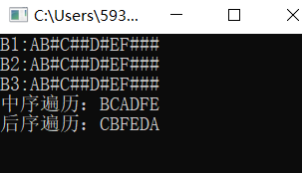

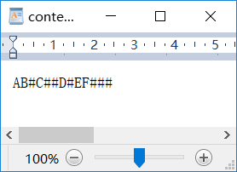

（二）第二部分

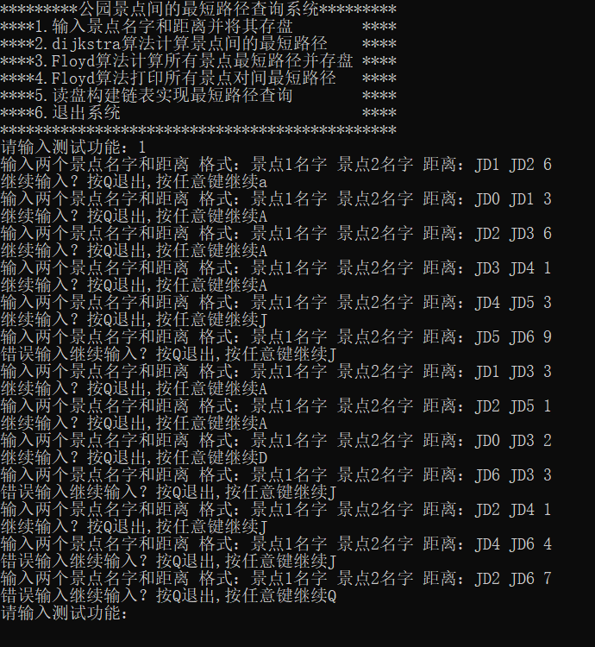

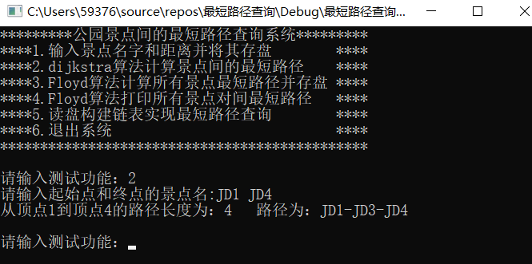

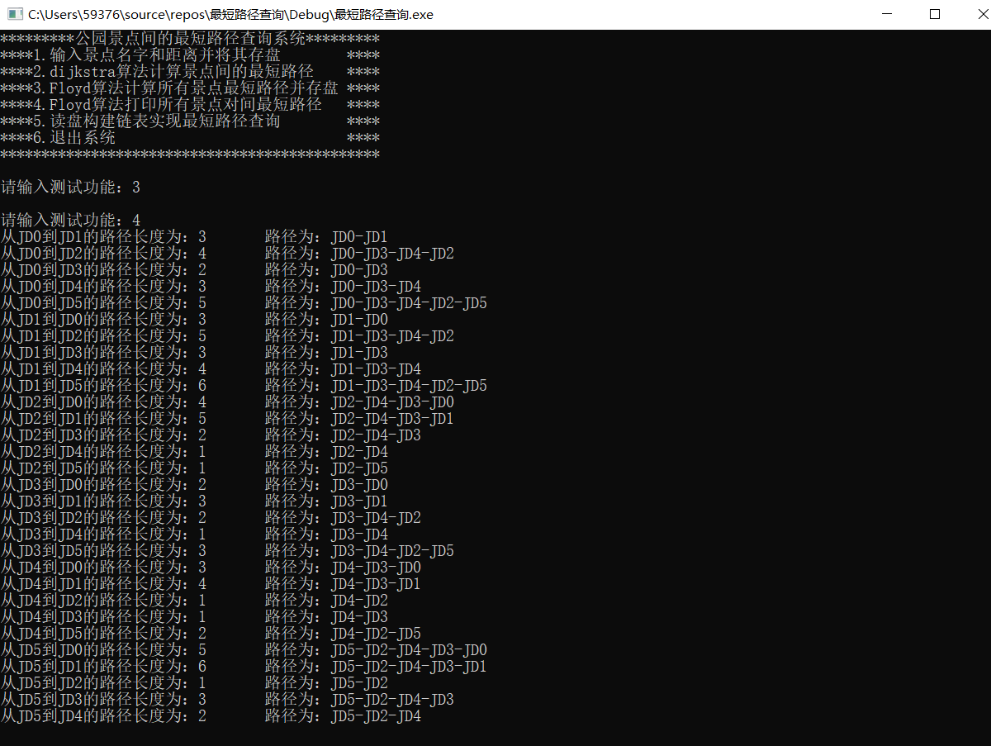

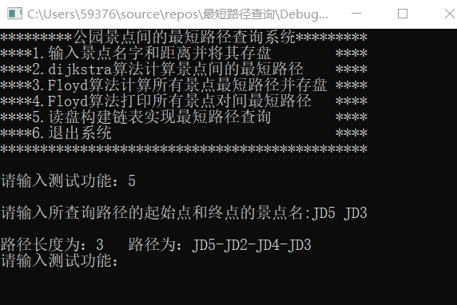

十、实验结论：
- 对于二叉树的序列化，可以用递归实现，对于反序列化的非递归实现，用栈操作即可。许多操作和算法都可以用栈来实现，应当深入理解栈的原理和使用。
- 对于求最短路径，可以用 Floyd 算法求解，也可以用Dijkstra算法实现。Floyd算法的时间复杂度时O(n^3)，而Dijkstra算法的时间复杂度用堆优化后可以达到O（（m+n）logn），远远小于Floyd，因此使用Dijkstra算法更优。

十一、总结及心得体会：
- 编写代码过程中应当尽量避免小错误的发生，往往一个小小的错误可能需要debug半天，以下是容易碰到的错误点：其一，赋值与判等符号容易搞错，或者说容易忘记加一个等号；其二，特殊情况需要额外考虑，如指针为空，这一点在插入一个信息是额外需要注意；其三，拼写错误，比如printf写成pirntf，打字快了就可能出错，然后中英文的逗号分号也要注意；其四，指针的重数，函数的调用，全局变量的值都应该小心谨慎。
- 各种括号、语句的缩进应当注意，否则会显得很乱，过一段时间就看不懂了，故而在程序编写过程中应当注意缩进风格的异同。
- 注释的使用、变量名、函数名的选择都很重要。这既决定了你的代码能否被别人所理解，也决定了你写代码的速度，拥有显然直观的名字可以在很大程度上减少代码的正确性。
- 应当重视并熟练掌握指针的运用，指针感觉就像是C语言的灵魂，所有的操作大多都基于指针，没有指针寸步难行。指针的存在对各种功能的实现和简化有不可或缺的作用。应当自己清楚每个指针指向哪里，不能混乱，否则会有错误。编写中尽量避免野指针和空间泄露的情况发生。
- 同一个目标可以有不同的实现方式，作为程序员应该通过时间空间复杂度分析得出最佳算法，而不是随意取之。

